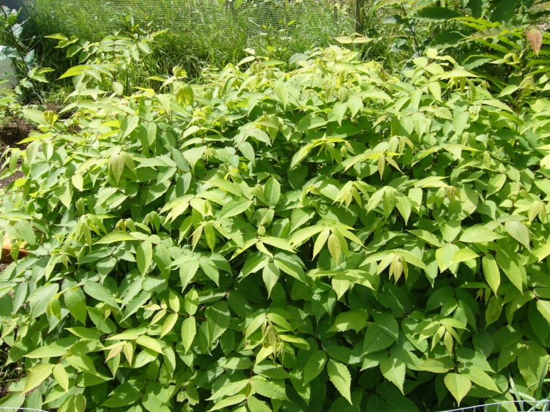

**Protéger la biodiversité la responsabilité de chacun**

La biodiversité définie la diversité des espèces vivantes et la diversité de leurs caractères génétiques. Posons-nous d’abord les questions suivantes quel est le niveau de biodiversité à Drummondville? Les milieux forestiers exploités à Drummondville sont-ils reboisés uniquement avec une seule espèce dont les caractères génétiques sont basés sur la rentabilité ? La ville de Drummondville se préoccupe tel de favoriser la plantation d’espèce indigène d’Amérique sur son territoire ou plante tel des espèces européennes et asiatiques ornemental ? Malheureusement certaines des meilleurs génétiques disparaissent laisser à la merci des exploitants forestiers et de l’étalement urbain. Les chercheurs du milieu forestier sélectionne et hybride des arbres pour des caractéristiques de productivités et de rendement, sans parlé de leur dernière création les arbres génétiquement modifiés(O.G.M.),qui se reproduisent naturellement en forêt et entre en compétition avec les arbres à génétiques indigènes. C’est aussi possible de reboiser avec des espèces mixtes en gardant une bonne rentabilité tout en contribuant à recréer un écosystème stable. Une autre question importante à se poser serait, est-ce que j’achète mes plantes vasculaires dans une pépinière à profit ou un centre jardin qui se préoccupe de la biodiversité et des génétiques local? C’est pourquoi il est important de réfléchir et de ce documenté avant de se rendre dans de telle endroit, car dans la réalité il est difficile d’obtenir des réponses pertinentes. Ces commerces qui sont basés sur le profit et qui voient les clients comme des numéros, jouent un rôle dans la dégénérescence des génétiques locales et des espèces indigènes de plus les espèces ornementales sont en fait des erreurs génétiques qui n’existeraient pas en milieu naturel. Le milieu horticole en sélectionnant ces espèces et en procédant à une surproduction de bouture, marcottage, greffe , qui ne font que recréer des clones génétiquement identique contribue grandement à l’appauvrissement de la biodiversité et des génétiques locales, c’est ça l’horticulture. Un bon moyen de contrer ce problème est de s’informer à des personnes qualifiés qui peuvent conseiller de façon adéquate le type et l’aspect de l’arbre recherché tout en connaissant la provenance des semences utilisées. En choisissant une espèce indigène on démontre son intérêt tout en contribuant à la biodiversité.

Drummondville a déjà compté un plus grand nombre d’espèces comme le caryer cordiforme qui a occupé une place importante dans les érablières à caryer, autrefois présent dans la ville cette écosystème tout comme cette espèce sont aujourd’hui disparue de notre milieu de vie. Les gens intéressés à participer à protéger la biodiversité peuvent choisir de planter un noyer cendré car cette espèce est en voie de disparition depuis déjà un certain temps .Ayant moi-même parlé avec des responsables des recherches du provincial et du fédéral qui étudient le cas du noyer cendré. Je n’ai constaté aucun réel projet de conservation comme des plantations ou des sélections d’arbres plus résistants. C’est pourquoi c’est aux gens à faire leur part en cultivant l’espèce de manière sélective. Seul les gens intéressés peuvent influer sur l’avenir de cette espèce.

Publier le : 3 mai 2012 à Drummondville , Qc.Ca. , les presses indépendantes